Жуковский Павел, 12 группа

Вариант 1

**Задания**

**1) Условие (1-ый столбец):**

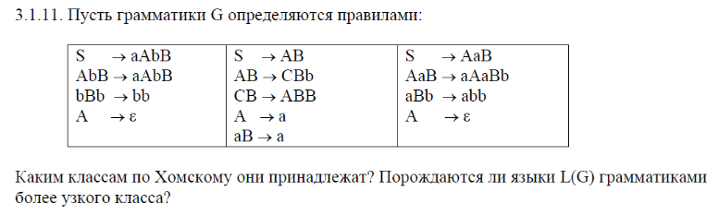

**Решение:**

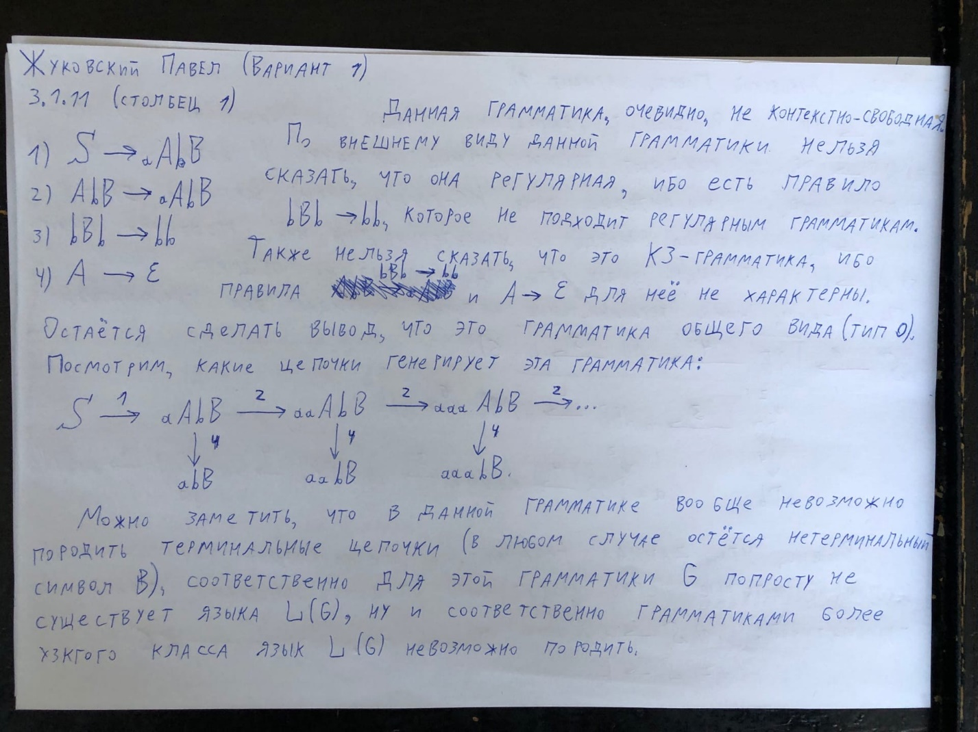

**2) Условие:**

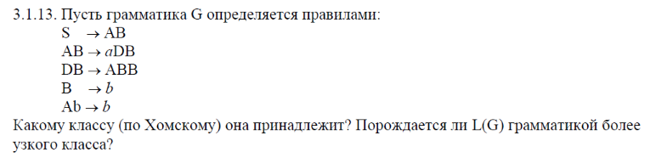

**Решение:**

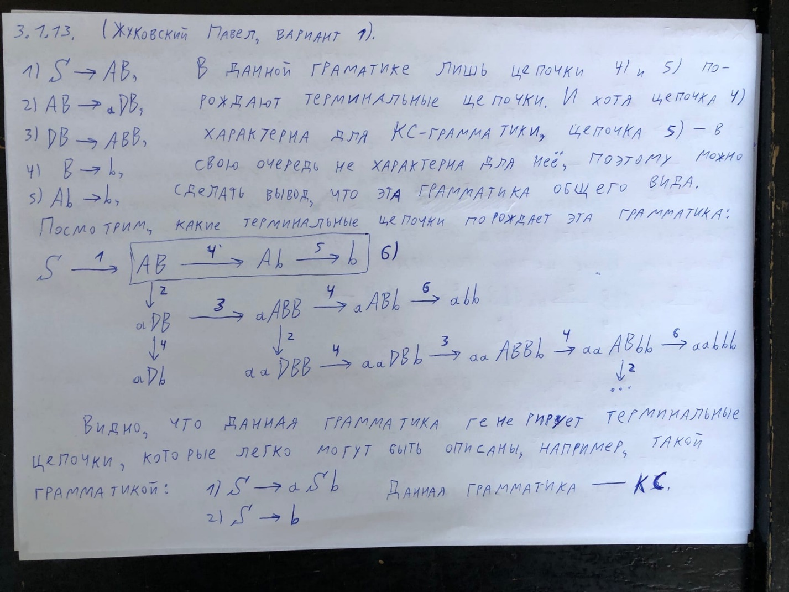

**3) Условие (1-ый столбец):**

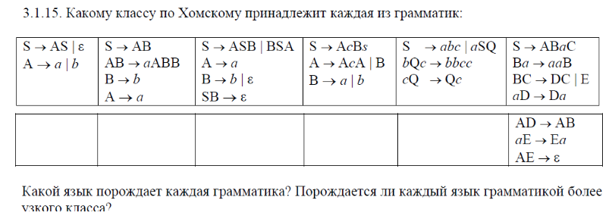

**Решение:**

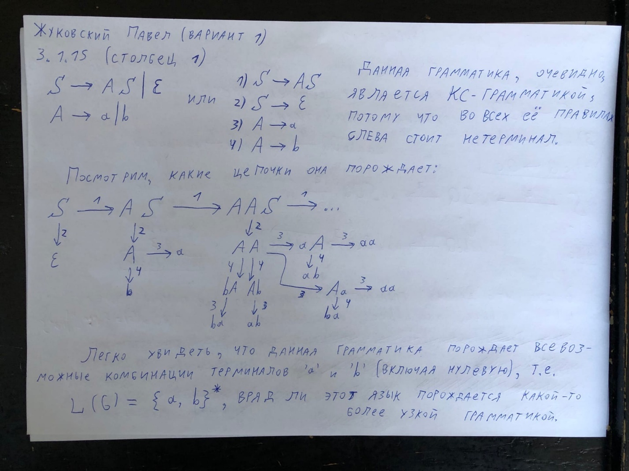

**4) Условие:**

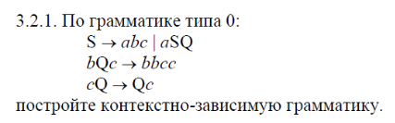

**Решение:**

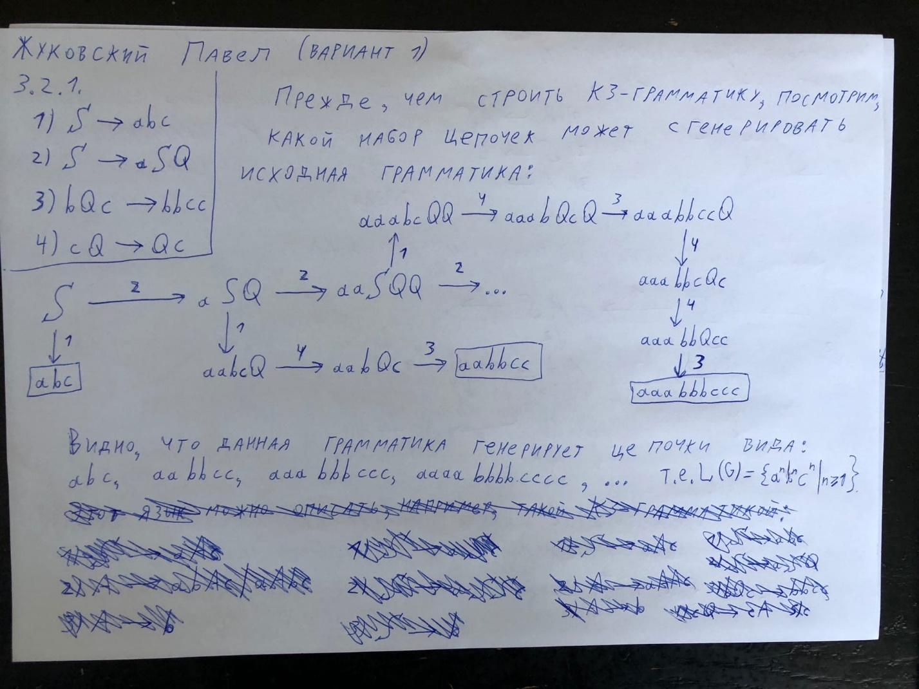

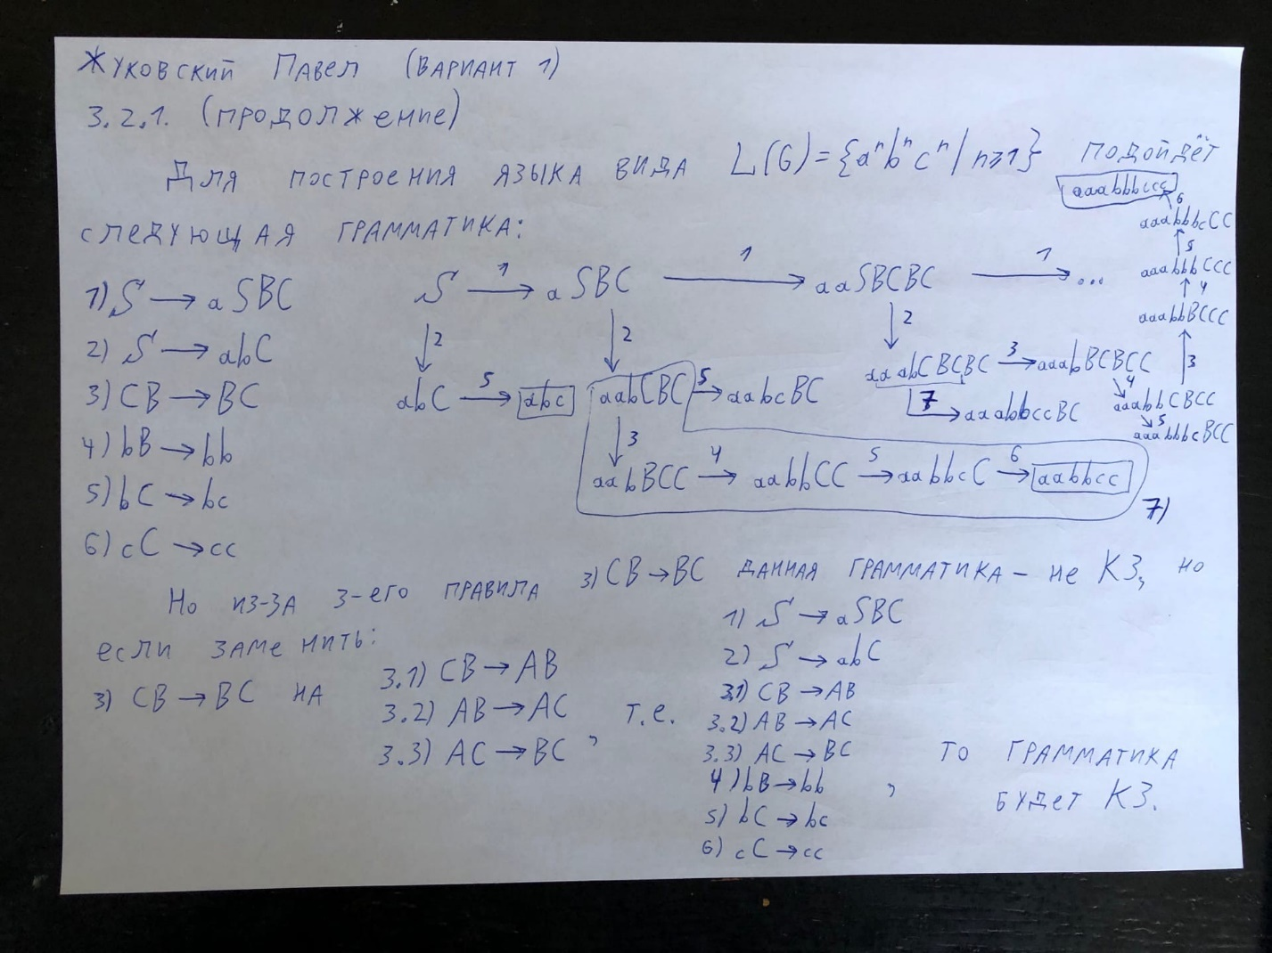

**5) Условие:**



**Решение:**

